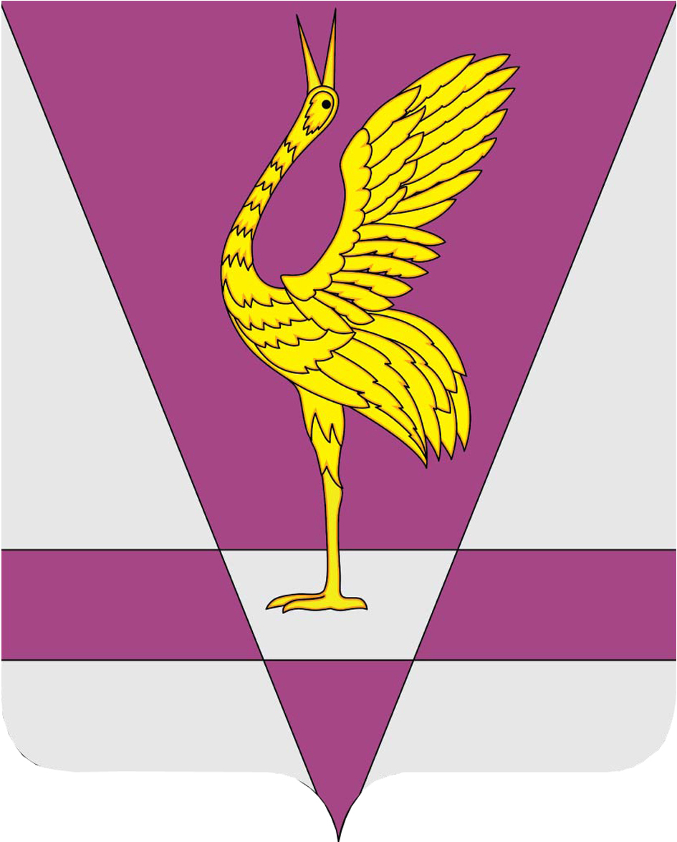
КРАСНОЯРСКИЙ КРАЙ
УЖУРСКИЙ РАЙОННЫЙ СОВЕТ
ДЕПУТАТОВ

РЕШЕНИЕ

14.11.2017 | г. Ужур | № 23-169р
О строительстве нового здания
спортивной школы в г.Ужуре

В соответствии с обращением городского Совета депутатов от 02.11.2017г. №5 о строительстве нового здания спортивной школы, Ужурский районный Совет депутатов РЕШИЛ:

1. Поддержать ходатайство городского Совета депутатов и жителей г.Ужура о строительстве в г.Ужуре нового здания спортивной школы.
2. Настоящее решение вступает в силу в день подписания.

Председатель Ужурского
районного Совета депутатов С.С. Семехин

